**FUNCTIONEEL ONTWERP**

LaCasserai

Mike Braber

09-06-2019

1.0

**Inhoudsopgave**

1 Samenvatting 2

1.1 Samenvatting voor de klant 2

1.2 Versiebeheer 2

1.3 Verzendlijst 2

2 Plan van aanpak 3

2.1 Op te leveren producten 3

2.2 Planning 3

3 Programma van eisen 4

3.1 Doelstelling 4

3.2 Huidige situatie 4

3.3 Reden van verandering/aanpassing 4

3.4 Nieuwe situatie 4

3.5 Functionele eisen gesteld aan de nieuwe situatie 4

3.5 Systeemeisen gesteld aan de nieuwe situatie 6

4 Interface 7

4.1 Interface 7

4.2 Schema’s 7

5 Use Case en Datamodel 8

5.1.1 De Use Case 8

5.1.2 Verklaring van de Use Case 8

5.2.1 De database 8

5.2.2 Het ER Model 8

5.2.3 Inhoud van de database 8

5.2.4 Beheer en beveiliging van de database 8

6 Slotconclusie 9

6.1 Verantwoording 9

6.2 Bronvermelding 9

## 1 Samenvatting

### 1.1 Samenvatting voor de klant

Dit document omvat de rapportage over de fase functioneel ontwerp van het project LaCasserai. Alle hoofdonderdelen evenals conclusies en aanbevelingen zijn verwerkt in dit totaaloverzicht,

met eventuele verwijzingen naar separate uitgebreide documenten, die gedurende deze fase

zijn opgesteld.

### 1.2 Versiebeheer

|  |  |  |  |  |
| --- | --- | --- | --- | --- |
| **Versie** | **Status** | **Datum** | **Auteur** | **Aanpassingen** |
| **0.1** | **Wachten op goedkeuring** | **09-06-2019** | **Mike Braber** | **Alle hoofdstukken** |
| **X.X** |  |  |  |  |
| **X.X** |  |  |  |  |
| **X.X** |  |  |  |  |

### 1.3 Verzendlijst

Dit document wordt ter beschikking gesteld aan:

P.K. Winkel – senior software developer bij ASP – leidinggevende

Mike Braber – junior software developer

Henry Robben – beoordelaar/docent

## 2 Plan van aanpak

### 2.1 Op te leveren producten

* Applicatie
* Technische ontwerp
* Functioneel ontwerp
* Use cases
* Informatiebehoefte

### 2.2 Planning

X

## 3 Programma van eisen

### 3.1 Doelstelling

De doelstellingen van het functioneel ontwerp wordt hier omschreven. Deze worden opgesteld in samenspraak met de opdrachtgever Samengevat geef je hier aan wat je gaat ontwikkelen.

### 3.2 Huidige situatie

Hotel LaCasserai heeft een outdated website en ze vragen nu om een nieuwe website te laten bouwen met de gevraagde eisen. Hierdoor gaat de website in klandizie stijgen, maar in de tussentijd heeft LaCaserai geen goed functionerende website wat klanten kan kosten.

### 3.3 Reden van verandering/aanpassing

LaCasserai website is zo verouderd dat de bezoekingsratio omlaag gaat. Dit kan leiden tot lage inkomen waardoor de hotel zelfs failliet kan raken. Het is wel goed dat ze een website hebben voor klanten vooral in deze tijd waarmee je met een website flink kan bereiken.

### 3.4 Nieuwe situatie

Met het team gaan wij samen op een GitHub aan de slag met het PHP-framework Symfony om de website te creëren van de gevraagde eisen.

### 3.5 Functionele eisen gesteld aan de nieuwe situatie

De website moet de volgende functionaliteiten hebben:

1. Klanten moeten kamers kunnen inzien.

2. Klanten moeten kamers kunnen boeken.

3. Klanten moeten kunnen vooruit betalen.

4. Klanten moeten vooraf vaststellen of een kamer beschikbaar is.

5. J.K Halstatie wilt een banner op de homepage van het hotel.

6. Een factuur moet na de betaling getoond worden.

7. De klant kan zijn factuur opvragen via zijn “profile-page” of bij zijn “orders-page”.

8. De medewerkers moeten een totaaloverzicht kunnen zien.

9. De klanten kunnen via een contactformulier contact opnemen met LaCasserai.

10. Medewerker moet kamer kunnen aanmaken/verwijderen.

11. Medewerken moet type’s kunnen aanmaken/verwijderen.

12. Medewerker moet extra’s kunnen aanmaken/verwijderen.

13. Medewerker moet image’s kunnen toevoegen/verwijderen.

Deze lijst wordt gebruikt door de klant om de applicatie goed te keuren.

Vergeet niet dat beheer als de applicatie draait ook een onderdeel van de functionele eisen is.

|  |  |  |
| --- | --- | --- |
| Eisen | werkt (ja/nee) | verdere acties |
| Klanten moeten kamers kunnen inzien. |  |  |
| Klanten moeten kamers kunnen boeken. |  |  |
| Klanten moeten kunnen vooruit betalen. |  |  |
| anten moeten vooraf vaststellen of een kamer beschikbaar is. |  |  |
| J.K Halstalie wilt een banner op de “home-page” van het hotel. |  |  |
| Een factuur moet na de betaling getoond worden. |  |  |
| De klant kan zijn factuur opvragen via zijn “profile-page” of bij zijn “orders-page”. |  |  |
| De medewerkers moeten een totaaloverzicht kunnen zien. |  |  |
| De klanten kunnen via een contactformulier contact opnemen met LaCasserai. |  |  |
| Medewerker moet kamer kunnen aanmaken/verwijderen. |  |  |
| Medewerken moet type’s kunnen aanmaken/verwijderen. |  |  |
| Medewerker moet extra’s kunnen aanmaken/verwijderen. |  |  |
| Medewerker moet image’s kunnen toevoegen/verwijderen. |  |  |

### 3.5 Systeemeisen gesteld aan de nieuwe situatie

* Internetkabel/wifi connectie
* Computer/Laptop
* Geforce/Gigabyte Geforce 1050+ GPU
* I7-7700+ CPU
* 1TB HDD/225 SSD+
* Ultra-Wide monitoren (27 inch)
* Resterende Kosten
* Firefox/Chome/Microsoft Edge/Opera
* XAMPP
* IDE editor (PHPstorm, Visual Studio, Intellij IDEA)
* OS: Windows/Linux/IOS/Ubuntu

## 4 Interface

### 4.1 Interface

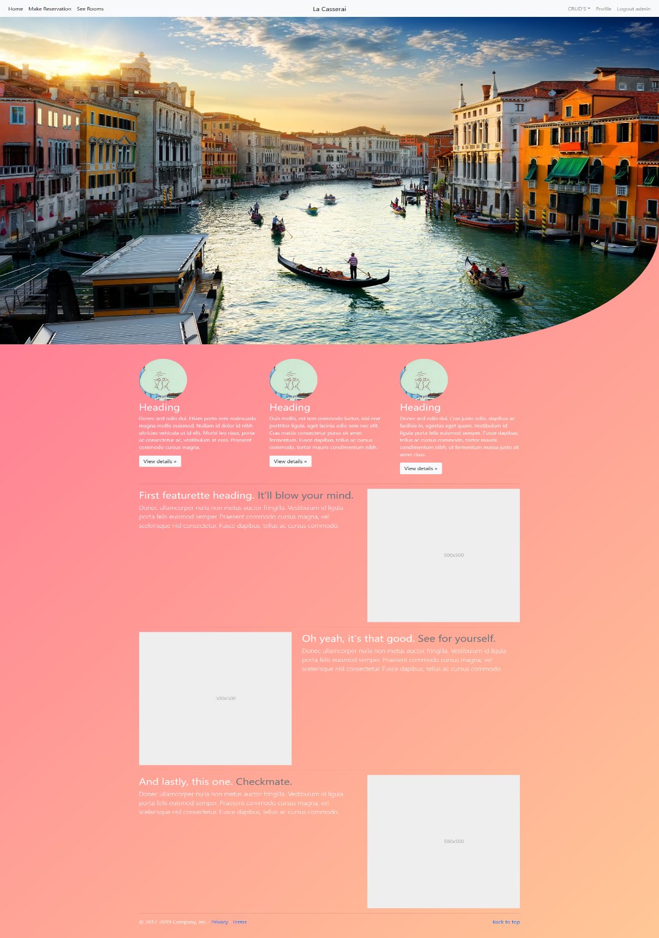

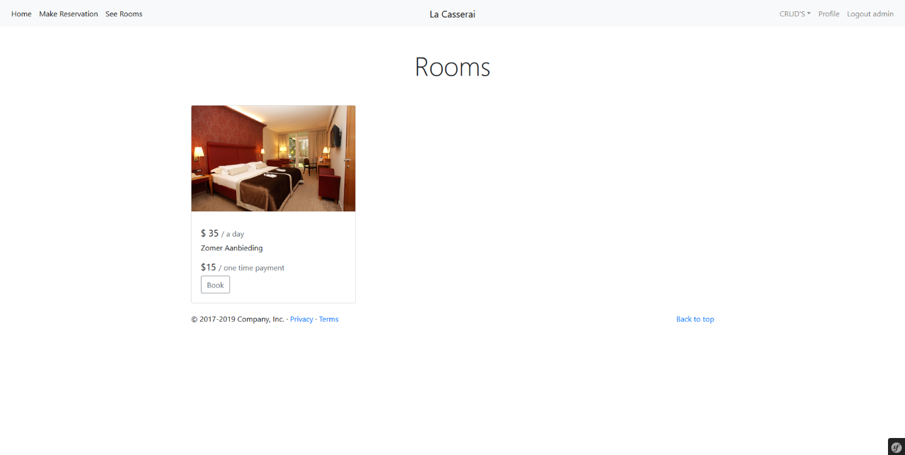

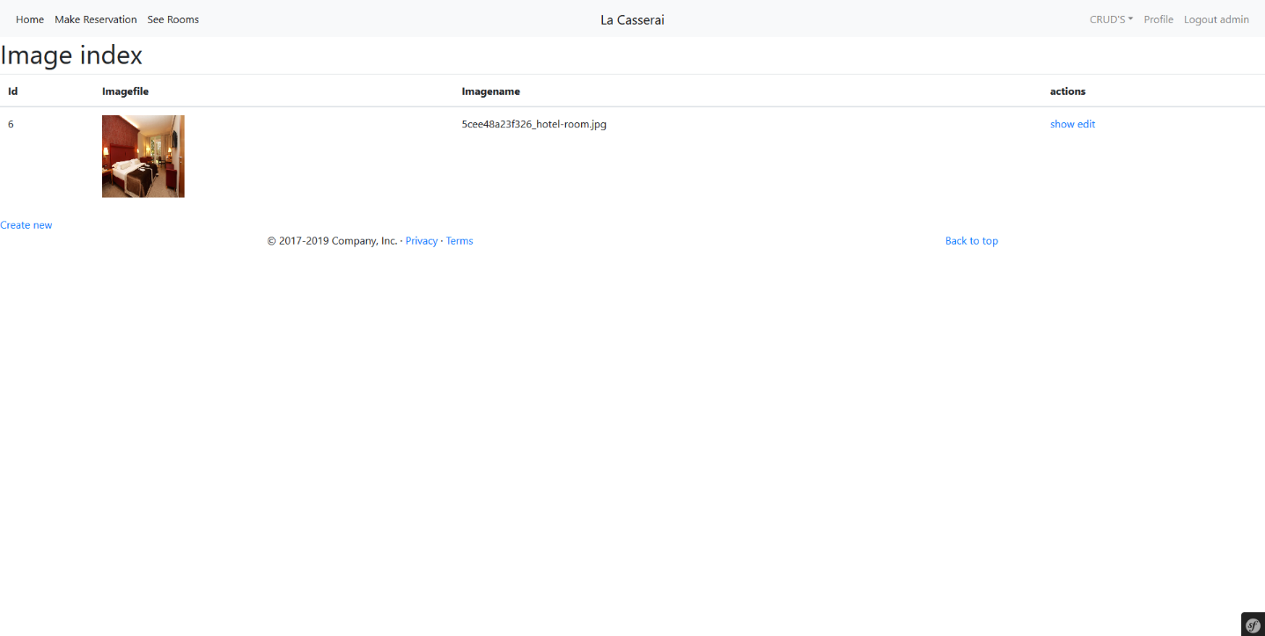

### 4.2 Schema’s

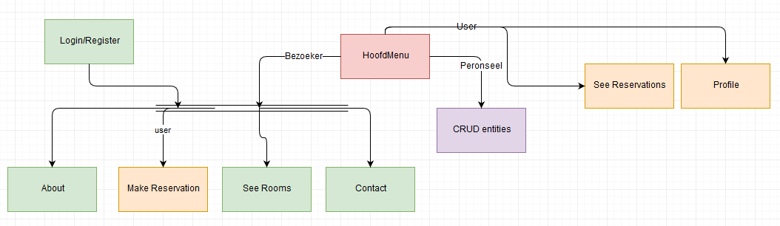

## 

## 5 USE Case en Datamodel

### 5.1.1 De USE Case

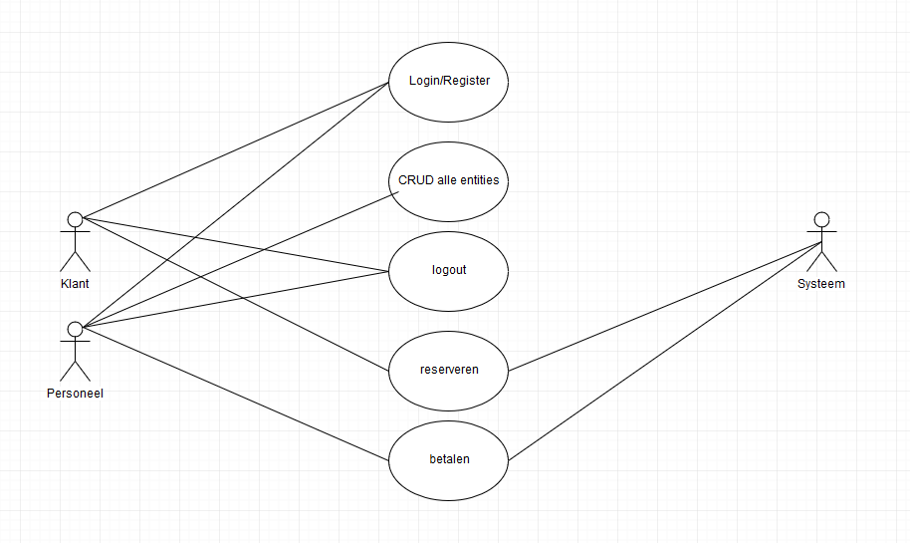

### 5.2.1 De database

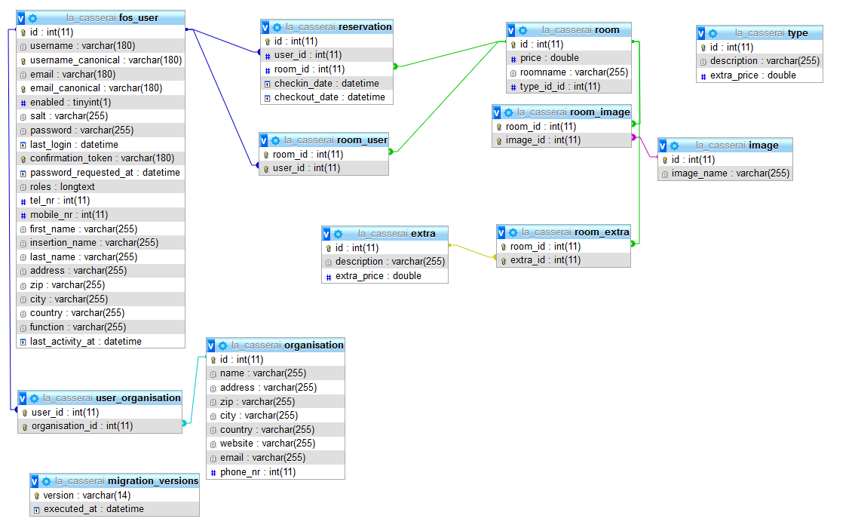

## 6 Slotconclusie

### 6.1 Verantwoording

Ik ben problemen tegengekomen met de entities maar die zijn opgelost dankzij het googlen van het probleem en vragen een mede-studenten. De nieuwe situatie gaat voor een heel nieuw systeem zorgen waarbij het personeel klaar voor moet staan over het gebruikt.

### 6.2 Bronvermelding

Documentatie: Gegeven sjabloons van Anton Prajo